（职检）20230039、20230040
扬子石化巴斯夫有限责任公司职业卫生检测报告网上公示信息表
职业卫生检测报告网上公示信息表
检测报告编号 | （职检）20230039、20230040
用人单位名称 | 扬子石化巴斯夫有限责任公司
用人单位地址 | 南京市六合区乙烯路266号
用人单位联系人 | 杜冰
现场调查技术人员 | 张力、石晓洋
现场调查日期 | 2023.02.04~02.05
现场采样检测技术人员 | 张力、石晓洋、洪彤彤
现场采样检测日期 | 2023.02.06~02.10
用人单位陪同人 | 杜冰
现场影像记录
现场调查 | 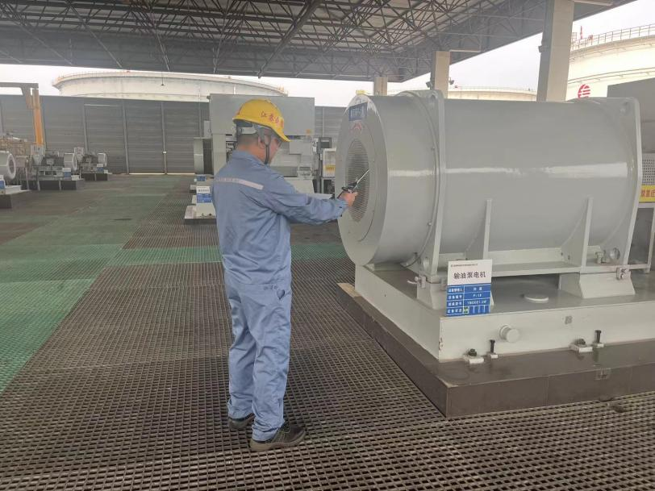
现场采样 | 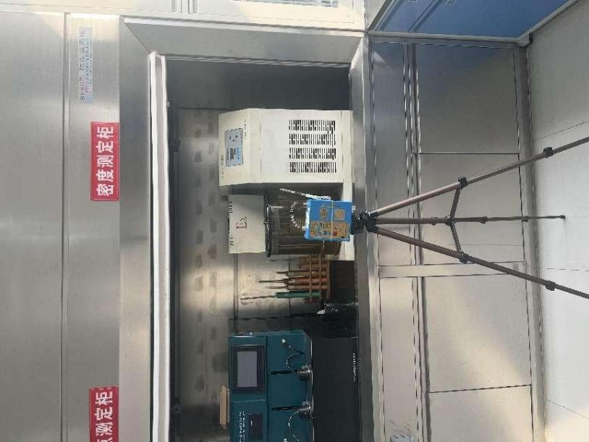
现场检测 | 